<https://gea.esac.esa.int/archive/?utm_source=chatgpt.com>

<https://vizier.cds.unistra.fr/viz-bin/VizieR-3?-source=II%2F336%2Fapass9&utm_source=chatgpt.com>

08:50:48.24 +11:48:18.1 132.7010000    11.8050278

08:50:50.81 +11:48:50.4

08:51:49.08 +11:53:45.2 132.9545000    11.8958889

08:51:51.73 +11:54:07.8 132.9655417    11.9021667

SELECT

source_id, ra, dec,

parallax, parallax_error,

pmra, pmra_error, pmdec, pmdec_error,

phot_g_mean_mag,

phot_bp_mean_mag,

phot_rp_mean_mag

FROM gaiadr3.gaia_source

WHERE ra BETWEEN 250.4178 - 0.5 AND 250.4178 + 0.5

AND dec BETWEEN 36.4602 - 0.5 AND 36.4602 + 0.5

SELECT

source_id, ra, dec,

parallax, parallax_error,

pmra, pmra_error, pmdec, pmdec_error,

phot_g_mean_mag

FROM gaiadr3.gaia_source

WHERE ra BETWEEN 71.459583 - 0.5 AND 71.459583 + 0.5

AND dec BETWEEN 19.109056 - 0.5 AND 19.109056 + 0.5;

תמונה שמכילה טקסט, צילום מסך, תוכנה, דף אינטרנט

תוכן בינה מלאכותית גנרטיבית עשוי להיות שגוי.

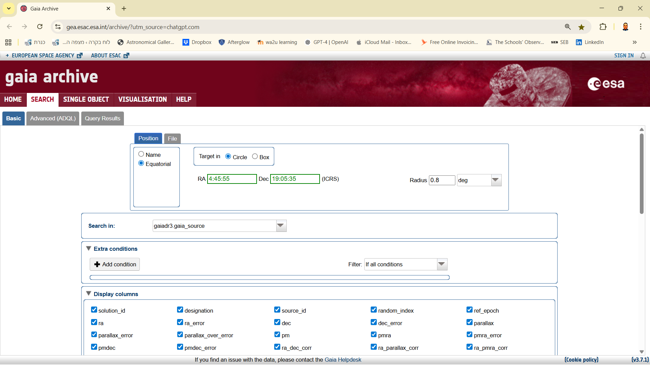

2

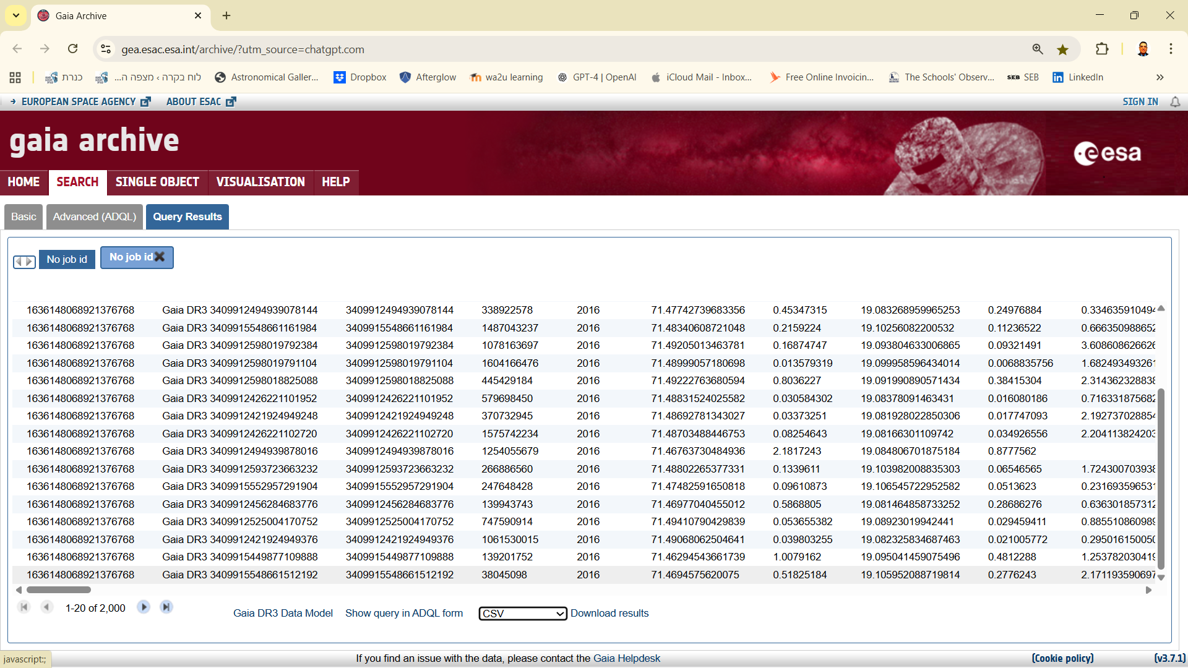

**3**

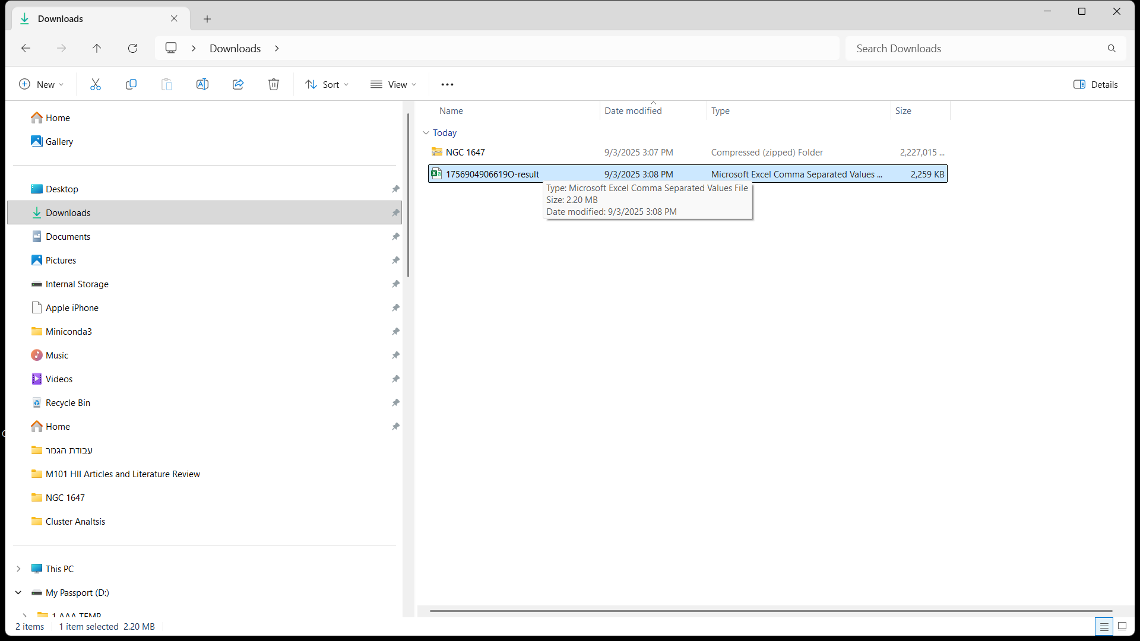

4

תמונה שמכילה טקסט, צילום מסך, תכונות מולטימדיה, תוכנה גרפית

תוכן בינה מלאכותית גנרטיבית עשוי להיות שגוי.

5

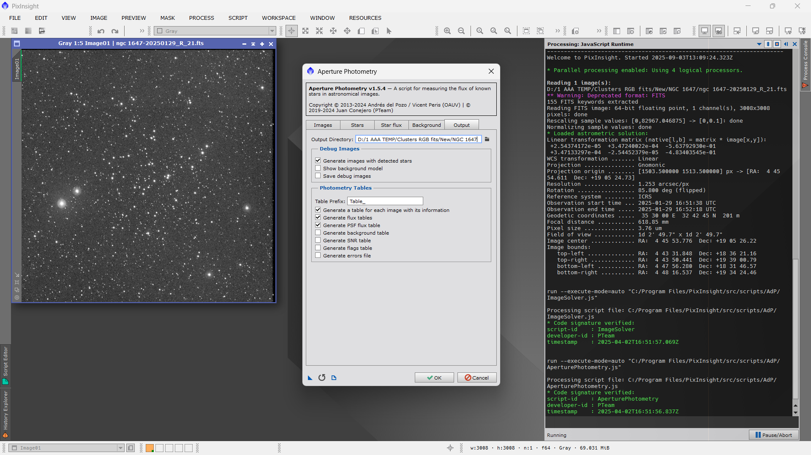

6

תמונה שמכילה צילום מסך, תכונות מולטימדיה, תוכנה גרפית, עריכה

תוכן בינה מלאכותית גנרטיבית עשוי להיות שגוי.

7

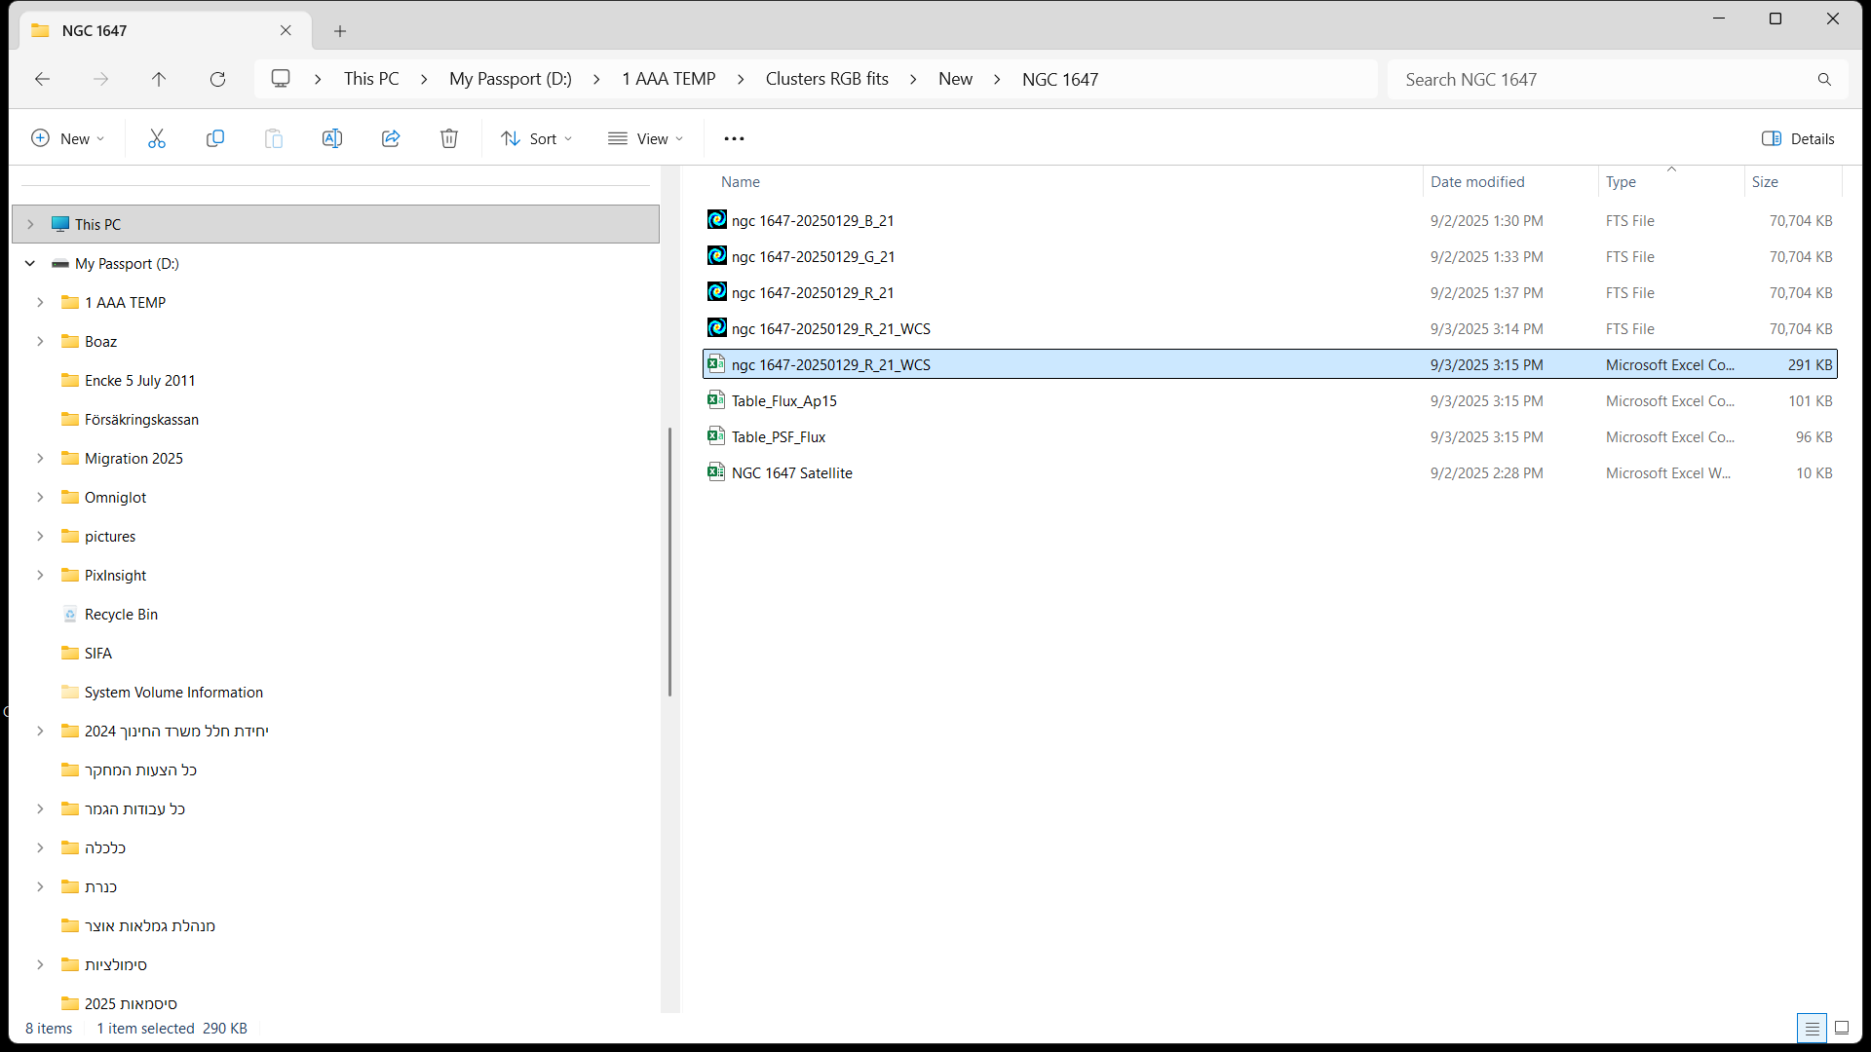

8

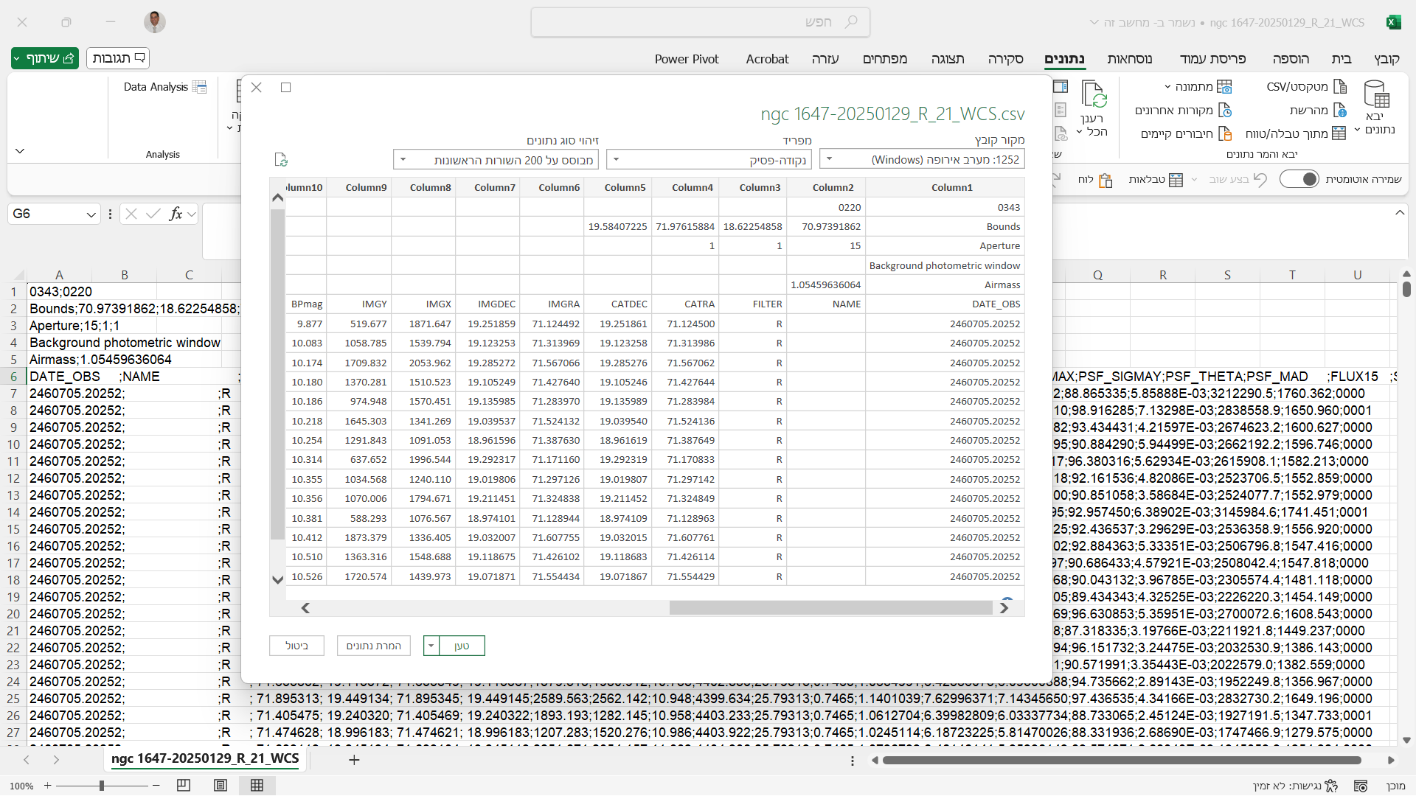

Here’s the full workflow in English, step by step, exactly as we did it:

**1) Astrometric solution & photometric catalog from the image**

* In PixInsight: use *ImageSolver/PlateSolve* to attach WCS (or use an image already solved).
* Run *Script › Photometry › AperturePhotometry* → export the catalog table with IMGX, IMGY, IMGRA, IMGDEC, ... (CSV).

**2) Download Gaia catalog for the cluster field**

* Go to Gaia Archive.
* Define a cone search: field center (RA/Dec) and radius.
* Choose the gaiaedr3/gaia_source (or DR3) table.
* Select essential columns: ra, dec, parallax, parallax_error, pmra, pmra_error, pmdec, pmdec_error, phot_*.
* Run query → download CSV.

**3) Cross-match PixInsight ↔ Gaia**

* In Python, read both CSVs.
* Convert RA/Dec to radians.
* For each PixInsight star, find the nearest Gaia source (minimum angular distance) with a cutoff of ~1″.
* Save the result as matched.csv.

**4) Identify cluster members (parallax & proper motion filtering)**

* From matched.csv:
  + Find the proper motion density center (pmRA, pmDEC).
  + Define a PM radius (≈0.8 mas/yr or ~4× typical error).
  + Define a parallax window (≈±0.25 mas around the cluster mean).
  + Set member_flag=True if both PM and parallax fall inside thresholds.
* Save as matched_with_membership.csv.

**5) Overlay cluster members on the image**

* Open the original FITS image in Python.
* Instead of recalculating RA/Dec → pixels, use directly the IMGX, IMGY columns from the table.
* Plot hollow red circles only for rows where member_flag=True.
* Save as PNG → final annotated image with cluster members marked.

נכון. הנה הרצף המלא, קצר ולעניין—כולל שלב Gaia:

1. פתרון אסטרומטרי וקטלוג פוטומטרי מהתמונה

* בפיקסאינסייט: ImageSolver/PlateSolve ל־WCS (או עיבוד שקיים).
* Script › Photometry › AperturePhotometry → יצוא טבלה עם: IMGX, IMGY, IMGRA, IMGDEC, ... (CSV).

1. הורדת קטלוג Gaia לשדה הצביר

* Gaia Archive › SEARCH › Equatorial: הזנת מרכז השדה (RA/Dec) ורדיוס.
* בחירת טבלה gaiaedr3/gaia_source או DR3 הרלוונטית.
* סימון עמודות חיוניות: ra, dec, parallax, parallax_error, pmra, pmra_error, pmdec, pmdec_error, phot_* (ועוד אם רצית).
* Submit › הורדה כ־CSV.

1. הצלבת PixInsight↔Gaia

* בפייתון קראנו את שני ה־CSV.
* המרנו מעלות לרדיאנים.
* לכל כוכב מתמונת PI מצאנו את מקור Gaia הקרוב ביותר (חיפוש מינימום מרחק זוויתי) עם סף 1″.
* הפקנו matched.csv—טבלה אחת מאוחדת.

1. זיהוי חברי צביר (סינון kinematics+parallax)

* מתוך matched.csv:
  + מצאנו את מרכז הצפיפות ב־PM (וקטור-פוינט): pmRA,pmDEC\mathrm{pmRA}, \mathrm{pmDEC}pmRA,pmDEC.
  + קבענו רדיוס PM (≈0.8 mas/yr או 4×שגיאה טיפוסית).
  + קבענו חלון פרלקסה סביב המרכז (≈±0.25 mas).
  + member_flag=True אם גם PM וגם פרלקסה בתוך הספים.
* שמרנו matched_with_membership.csv.

1. סימון חברי הצביר על התמונה

* פתחנו את ה־FITS המקורי.
* השתמשנו ישירות בקואורדינטות פיקסל מהטבלה (IMGX, IMGY) של הרשומות עם member_flag=True.
* ציור עיגולים חלולים על התמונה → קובץ PNG סופי עם הסימון.